浙江大学本科生科研训练项目系统申报指南、项目管理操作手册

立项流程：1.学生申报项目→参与学生确认参与项目→导师确认参与项目→学院评审,→提交到学校→通过或不通过
1 登录系统
1.1系统首页
通过访问地址http://kyjs.zju.edu.cn/kyxl/login_tologinin.action进入浙江大学本科生科研训练与学科竞赛管理系统首页。
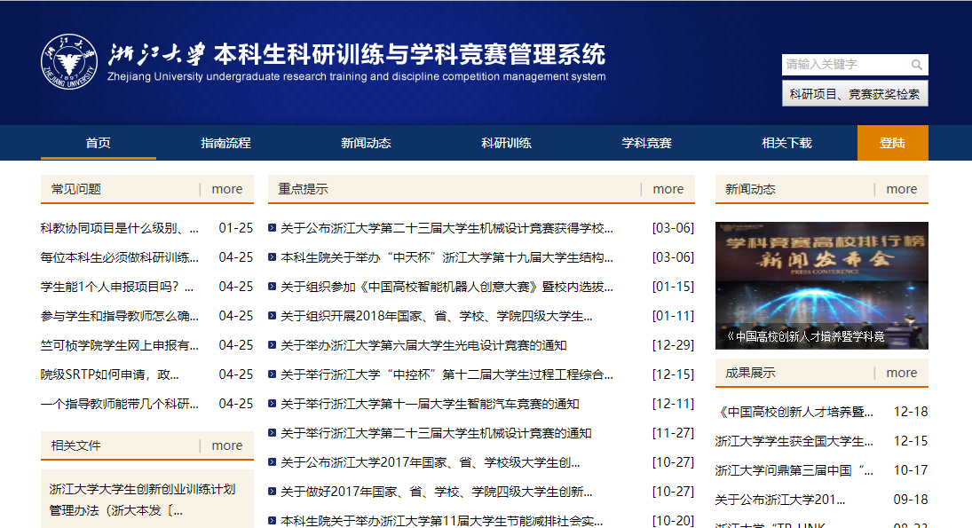

1.2统一身份认证登录
点击首页的登录按钮进入统一身份认证页面，输入学号（工号）和密码，成功登录后进入系统。
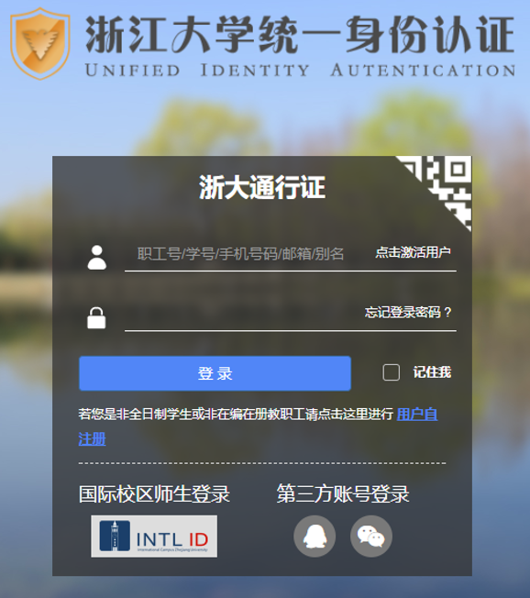
1.2.1学生登录首页
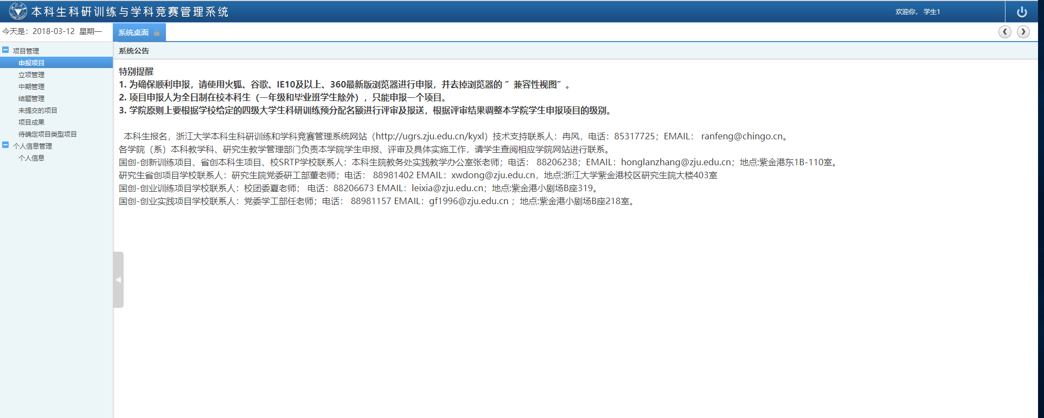

（1）申报项目：学生申报项目入口。
（2）立项管理：所有学生申报成功的项目。
（3）中期管理：通过立项的所有项目。
（4）结题管理：通过中期的所有项目。
（5）未提交的项目：学生申报项目时，选择保存的项目。
（6）项目成果：学生申报的项目到了结题流程，上传项目成果的入口。
（7）待确定项目类型：学生申报还没有被学院确定具体类型的项目。
（8）个人信息：对自己的基础信息进行编辑。

1.2.2导师登录首页
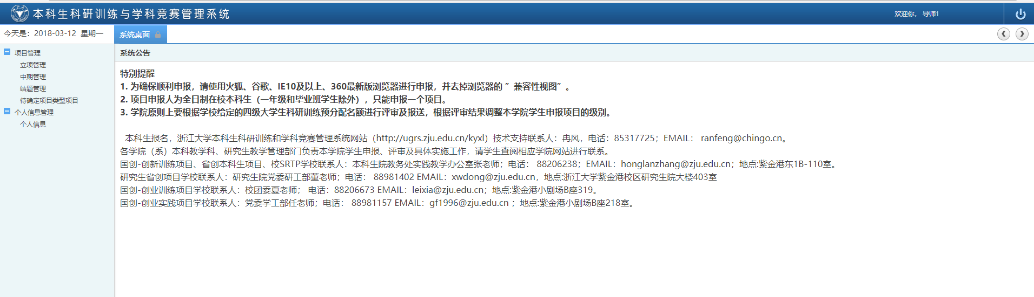
（功能介绍参考学生窗口）

1.2.3学院管理员登录
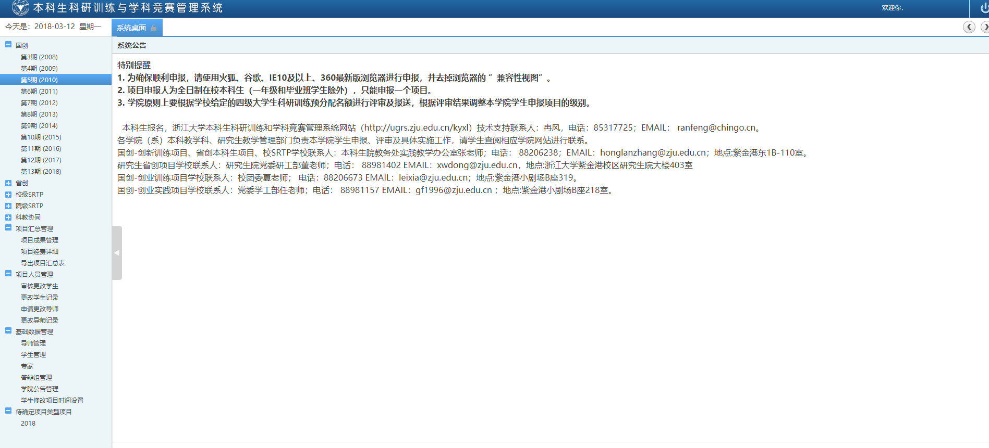
1.3.4学校管理员登录首页
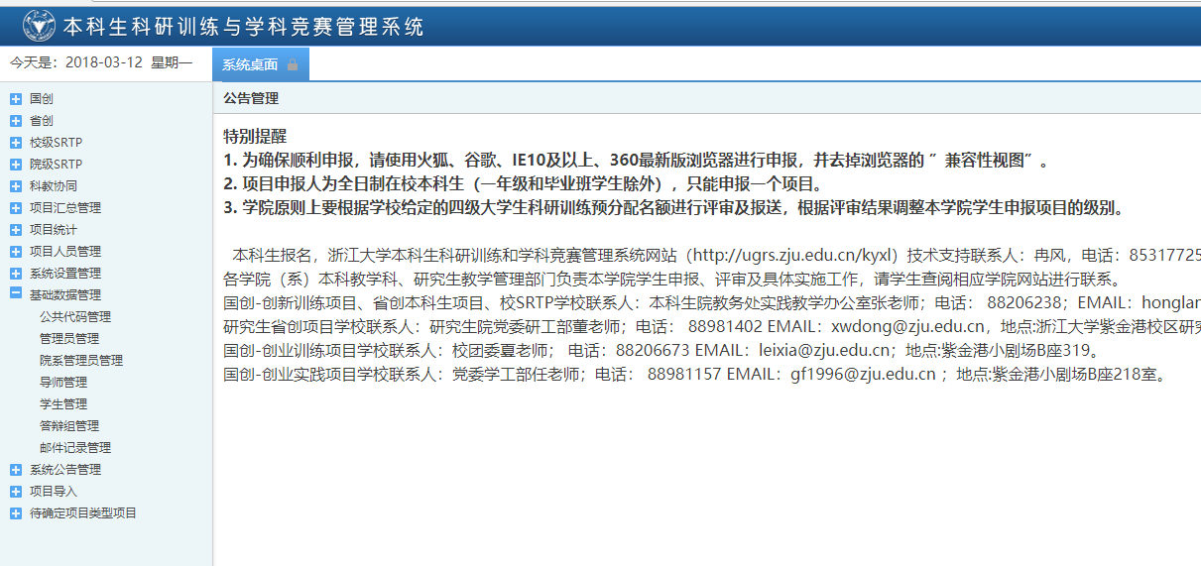
1.3.5专家登录首页
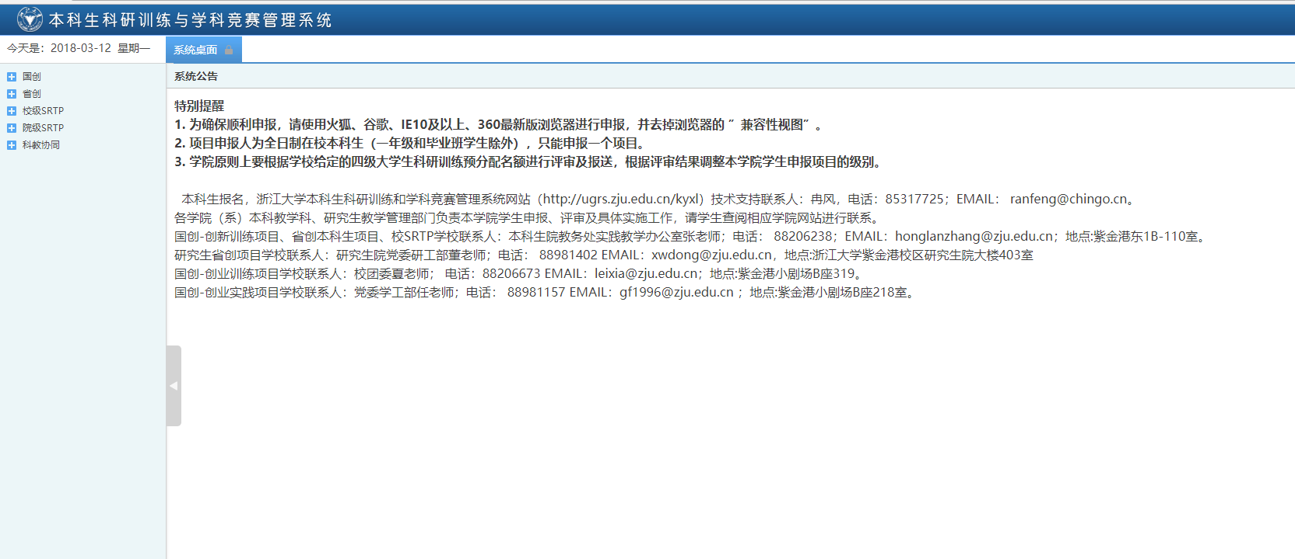
2 项目申报
2.1学生项目负责人申报
学生登录科研训练系统http://ugrs.zju.edu.cn/kyxl/login_tologinin.action，首先完成个人信息，点击申报项目（页面排版以系统为准）
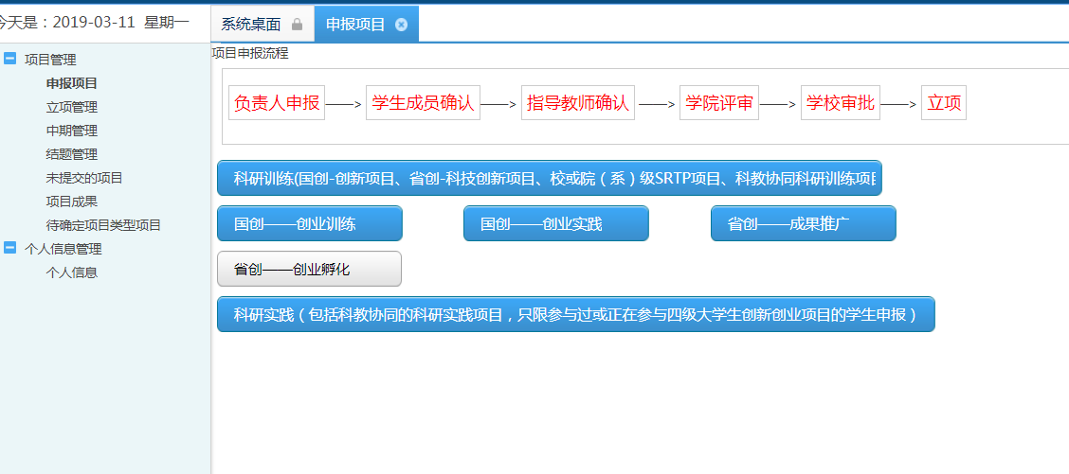
项目负责人选择想要申报的项目类型进入申报页面。类型不同页面所填写的内容也不同，请仔细看清楚提示和要求进行填写。
注意：
1.申报国创-创新训练、省创-科技创新、srtp、科教协同、科研实践时，可复选级别申报，经评审后，院（系）根据项目实际情况确定项目级别。
2.“项目来源”属于教师指导选题的，若没有依托科研项目，“教师科研项目名称”、“教师科研项目编号”、“教师科研项目级别”、“教师科研项目负责人”等信息直接填写“无”。
3.立项后，负责人有对申报内容及经费开支科目调整修改的权限（立项总金额度不变，调整期间请认真进行经费预算），具体实现如下：点击“申请修改”出现“待审核”状态，学院管理员点击“同意”，学生获得修改权（但不可修改项目组成员及指导教师），修改完毕，保存项目。

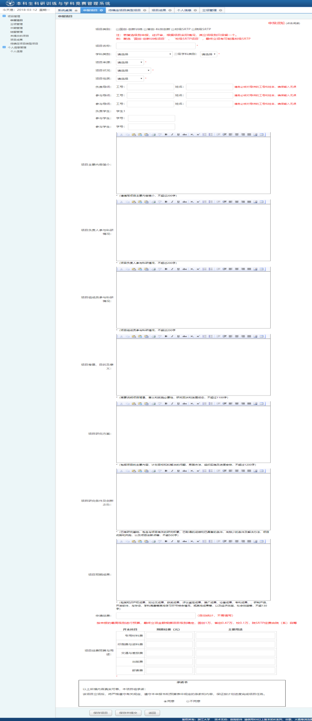
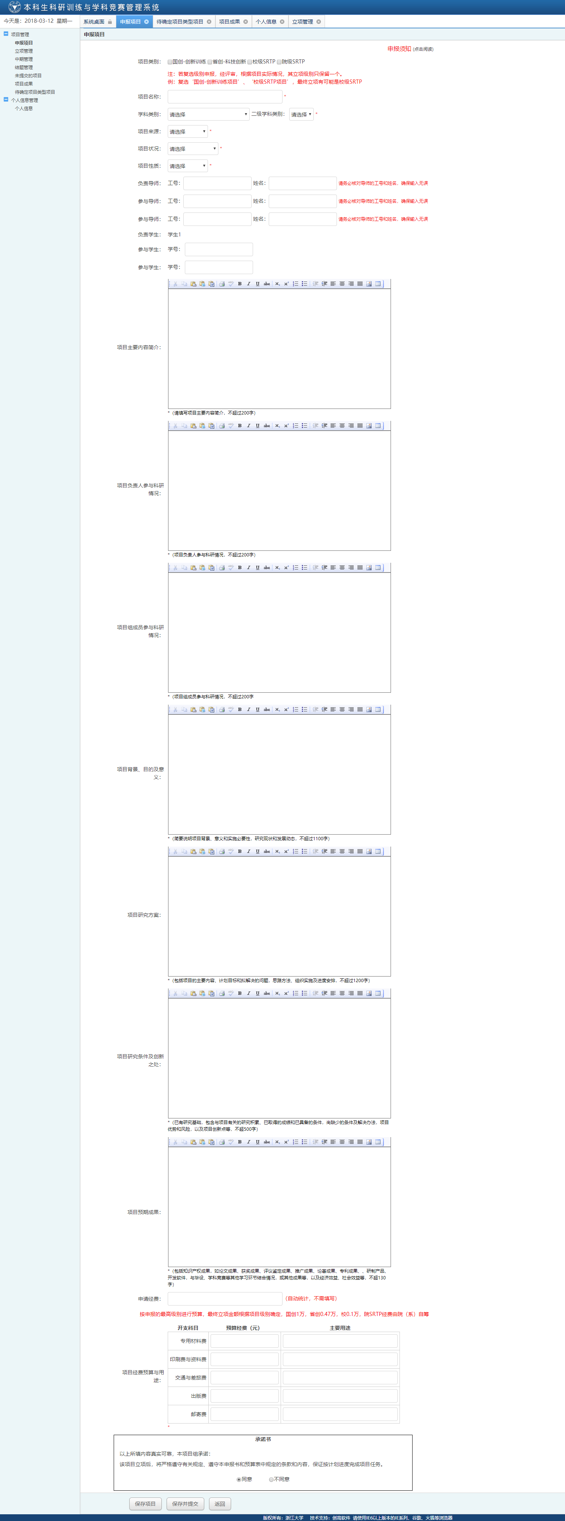
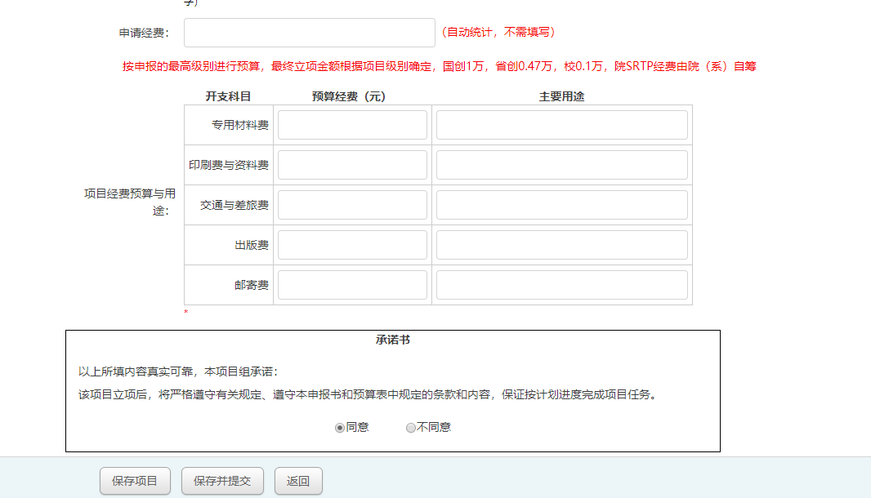
2.2参与学生确认
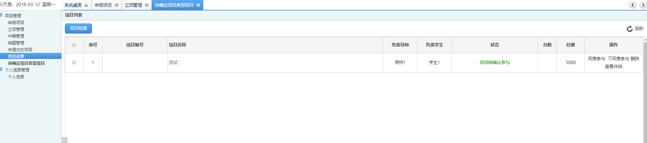
完成个人信息，点击同意参与，签定承诺书，确认参与项目
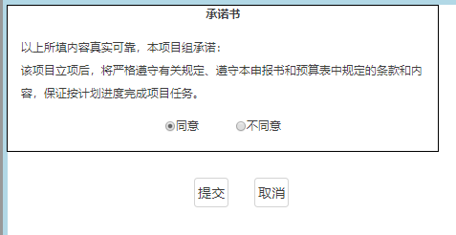

2.3导师确认参与
指导教师务必首先完成以下个人信息填写：
姓名
联系电话
所在单位
职务/职称
主要研究方向
近三年成果：国家级 等奖 项，省部级 等奖 项
近三年科研经费 万元，年均 万元
然后点击“项目管理”下的“待确定项目类型项目”，填写意见，选择是否参与。确认提交后项目进入学院评审状态。

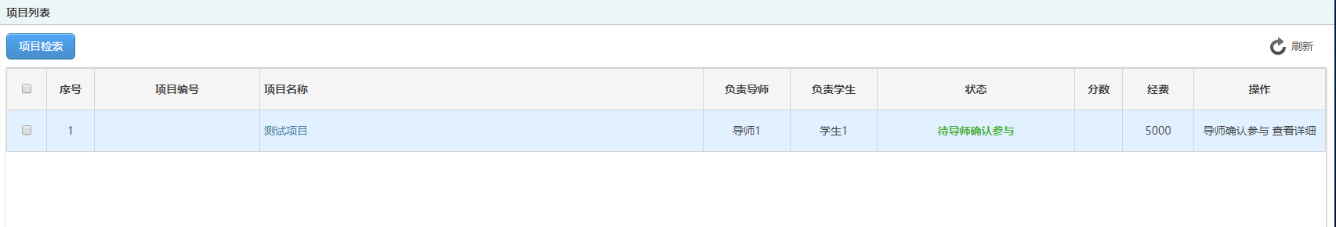
点击导师确认参与按钮
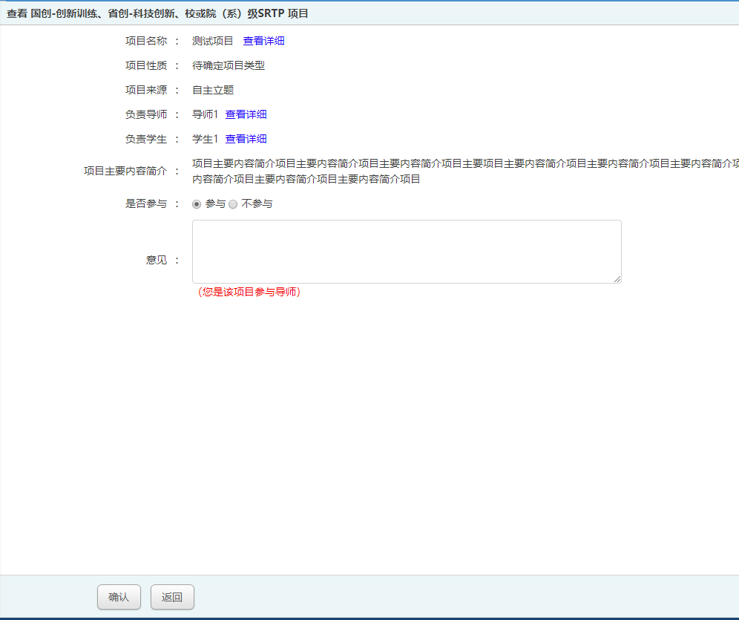
2.4院（系）、部门评审立项
先进入“待确定项目类型项目”中进行类型确定，然后进入对应级别项目中进行项目审核，填写专家组成员、答辩分数、专家组意见，并选择是否提交上报学校。
2.4.1学院管理员确定项目类型
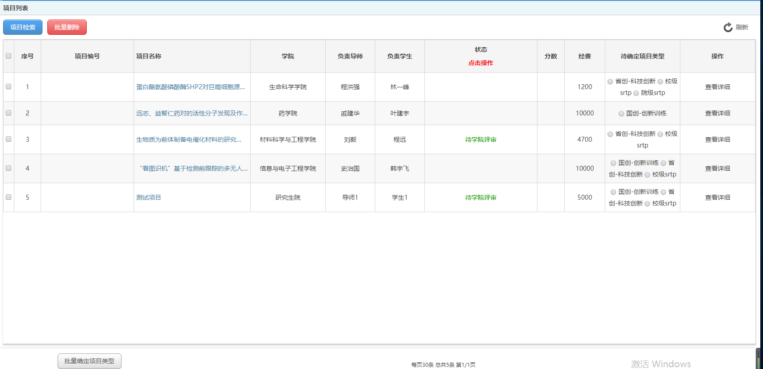
根据评审结果，院（系）对申报项目进行类型级别确定：
国创-创新项目、国创-创业训练、国创-创业实践、省创-科技创新项目、省创-成果推广、SRTP及科教协同科研训练项目，属于“创新创业”类；学生申报的科研实践项目属于“科研实践”类。
“创新创业”类和“科研实践”类分开管理，进入管理系统即可看到一级菜单“创新创业”和“科研实践”，分别点击进入二级菜单，点击【待确定项目类型项目】，功能操作：在项目列表选择单选按钮后点击“批量确定项目类型”按钮确定项目类型，确定项目类型后在对应的类型中查看项目，如：确定为国创-创新训练，需要在国创—>立项中查看项目。
2.4.2学院管理员审核项目
在各级项目下找到项目，点击待学院评审进入操作页面：
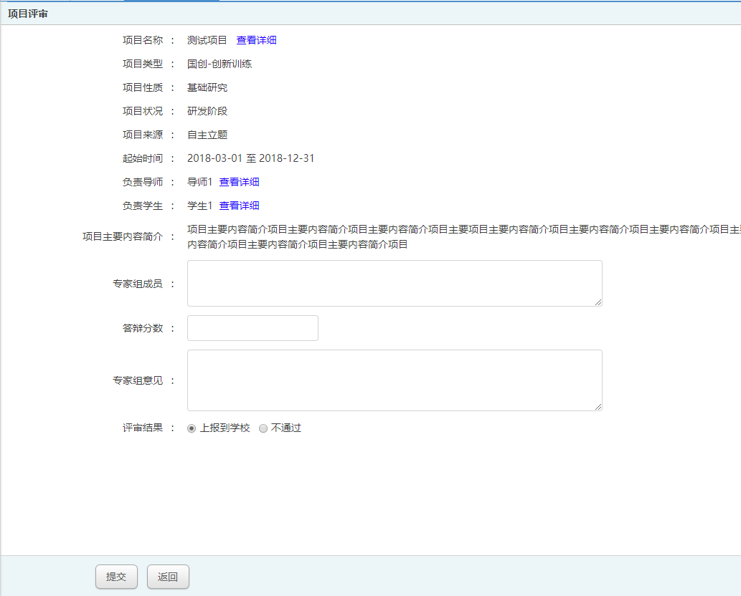
填写完信息之后，选择是否提交上报至学校。
注意：答辩分数为百分制（1-100之间）。
- 单项审核
1>选择需要评审的项目，点击立项评审
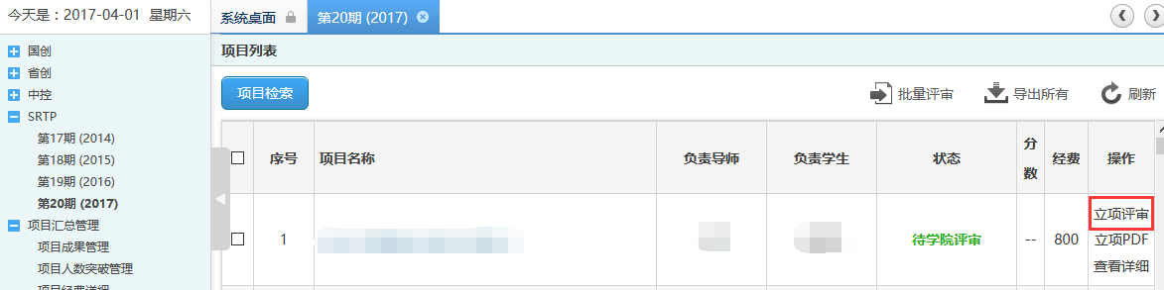
2>填写专家组成员、答辩分数、专家组意见。
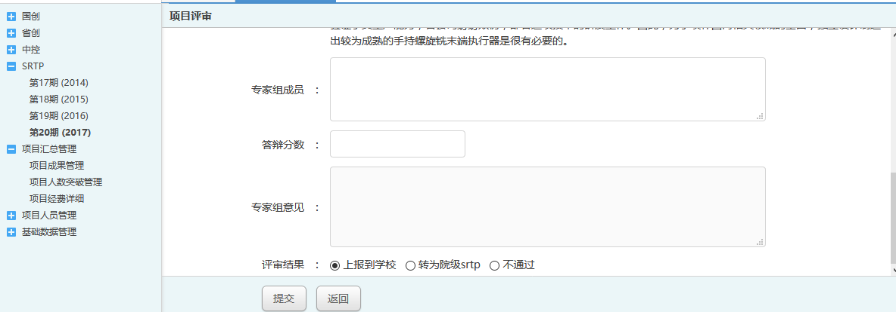

- 批量审核
- 点击批量评审按钮
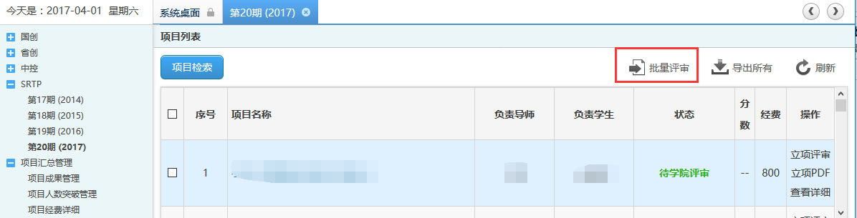

2>下载导入模版
注意，只有项目状态为待学院评审的项目才会出现在下载的模版中。
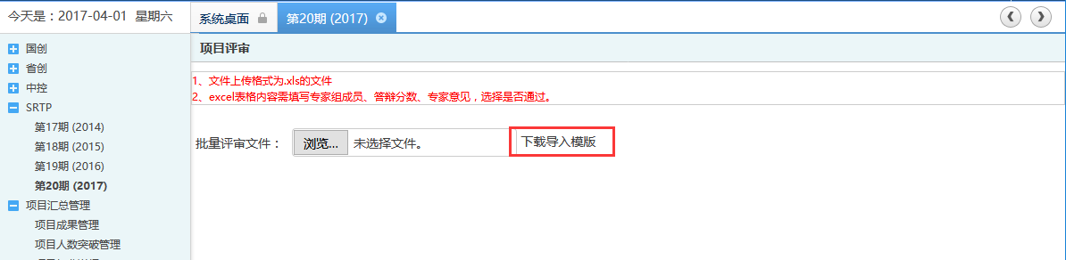
3>在下载的excel中填写专家组成员、答辩分数、专家组意见。
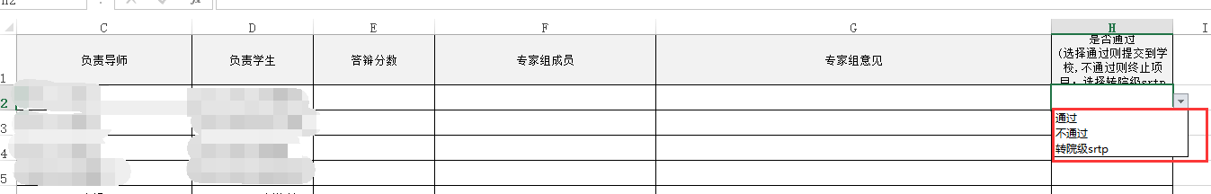
4>选择填写完成的excel模版，点击提交，批量审核完成。
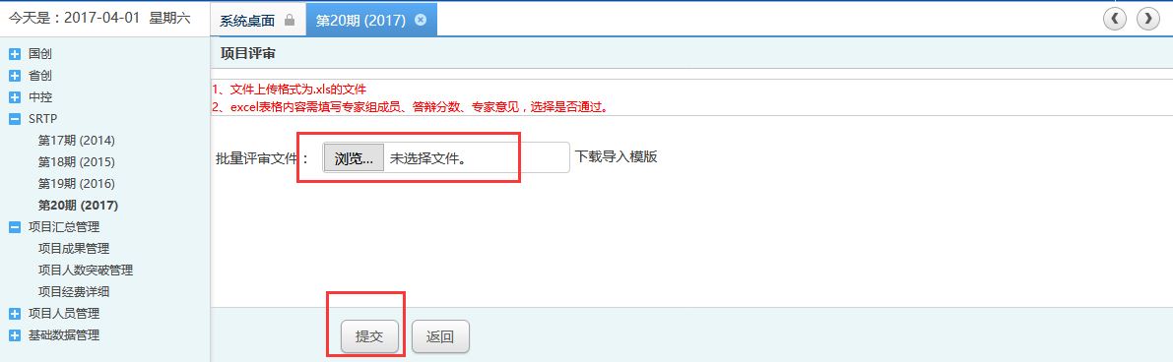

2.5学校管理员同意立项
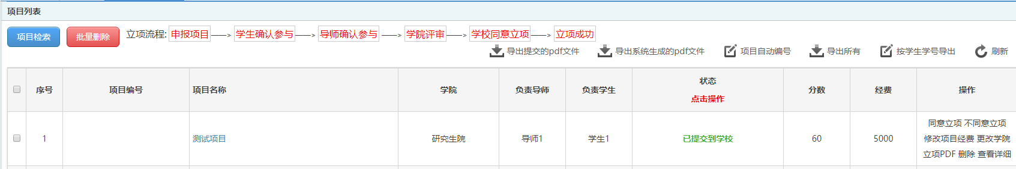
点击【同意立项】，完成立项，进入中期阶段
3中期
3.1学生提交中期检查表
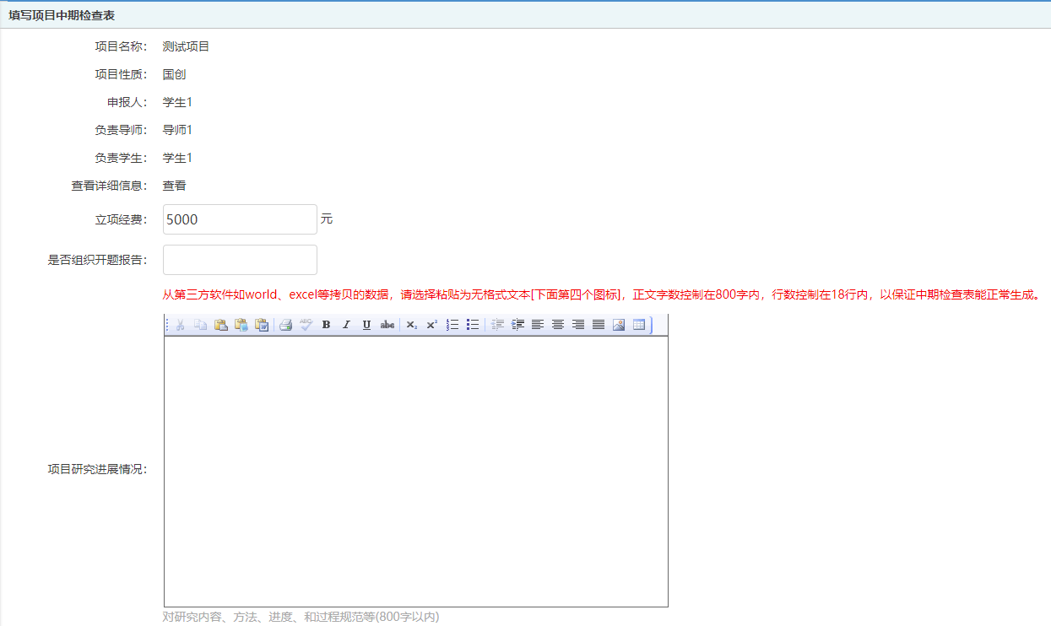
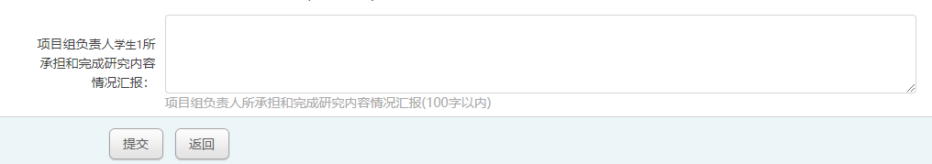
中间省略了一些文本域，学生根据具体的看到的为准，填写完成之后，点击提交按钮即可
3.2导师批阅中期检查表
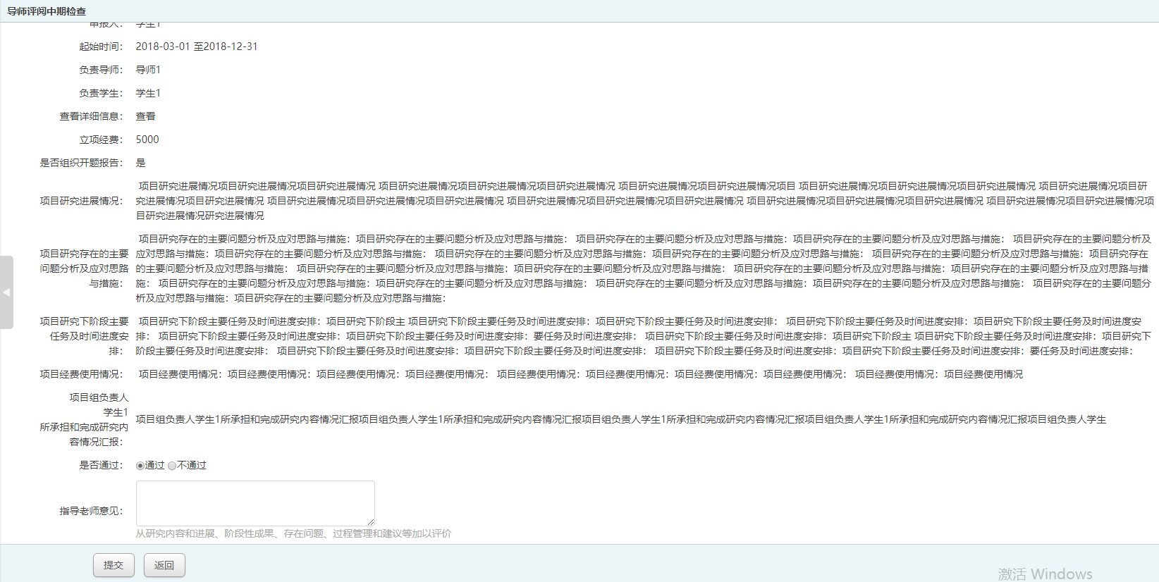
指导老师填写意见之后，点击提交按钮
3.3学院审核中期检查表
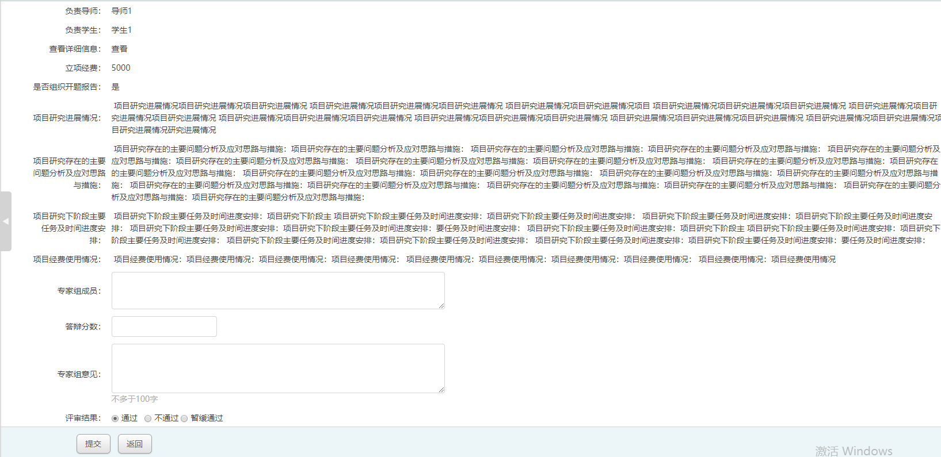
学院管理员填写完专家组成员、答辩分数（注：答辩分数分为通过、不通过、暂缓通过）、意见，点击提交。
- 通过：中期通过，进入结题阶段；
- 不通过：中止项目；
- 暂缓通过：在暂缓后一年之内审核都可以。
注意：导师意见可点击“操作”栏中的“查看详细”，进行查看。

4 结题
4.1学生上传成果
在结题管理一栏，点击“上传成果”
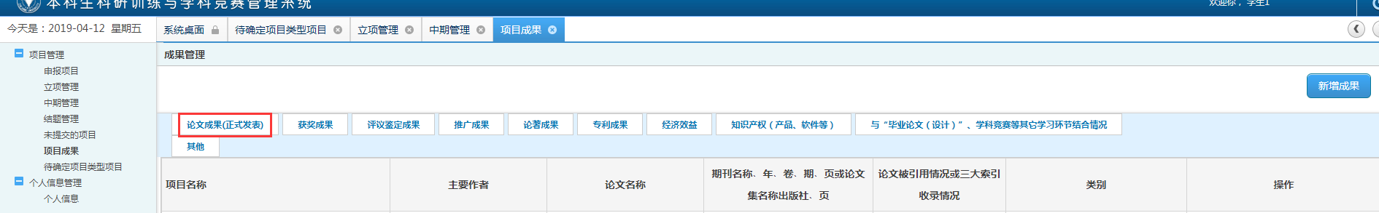
点击对应的tab后，点击新增成果，选择文件进行上传。
论文上传时请注意：上图tab中的“论文成果（正式发表）”指的是已经发表或正在投稿的论文，有期刊名称、出版社名称等信息；实验报告或验收报告或项目结题报告等成果上传至“其他”类别中，其他成果按对应的tab上传即可。

4.2学生提交结题申请和结题报告
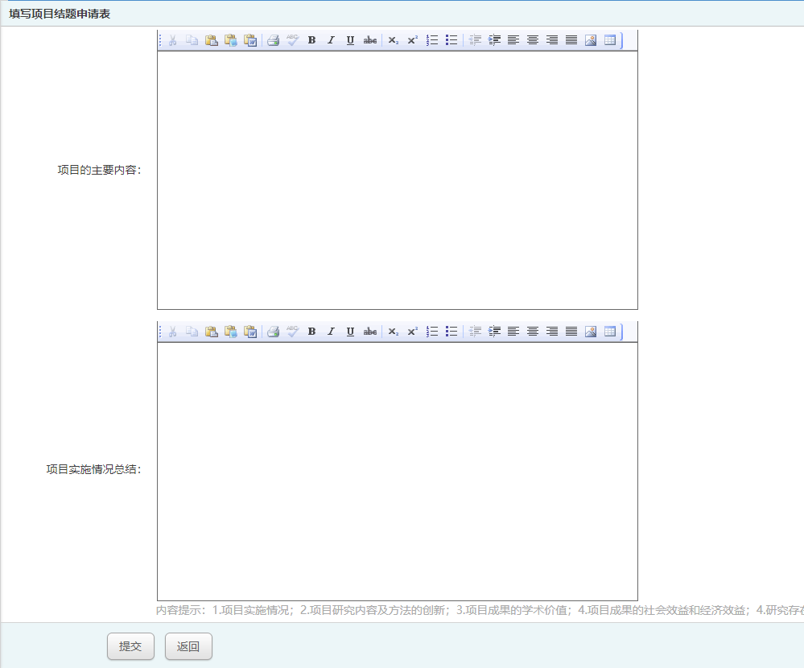
结题申请
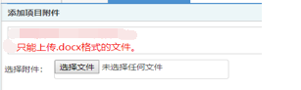
结题报告

4.3导师批阅结题检查

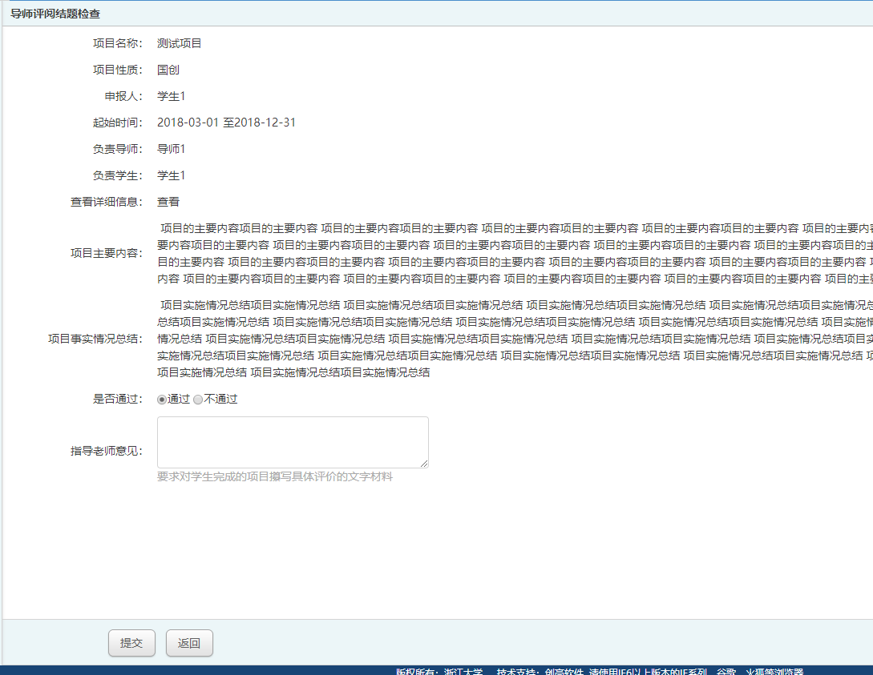
4.4学院审核结题表
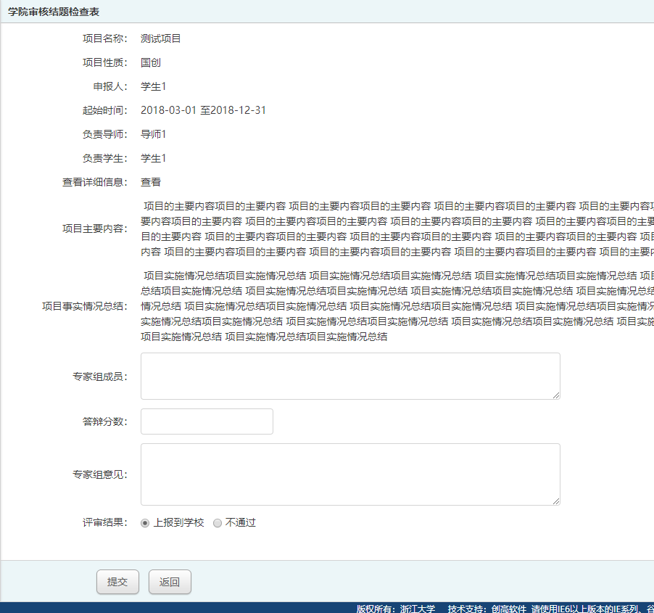
填写完信息之后提交。（注：导师意见可点击“操作”栏中的“查看详细”，进行查看）
验收分数分为：优秀、良、中、合格、不合格（在下拉菜单中选择）。
针对国创、省创，院系在如下图中点击“导出系统生成的审批页（未盖章）”，批量下载审批页，经院系、学校签章，扫描后上传，上传成功后可点击“导出已盖章审批页”实现批量下载。
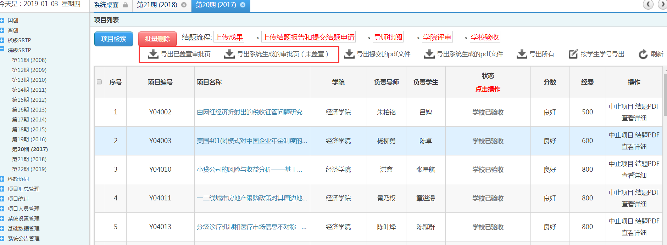
需要单个导出审批页的，可点击“查看详细”，如下图：
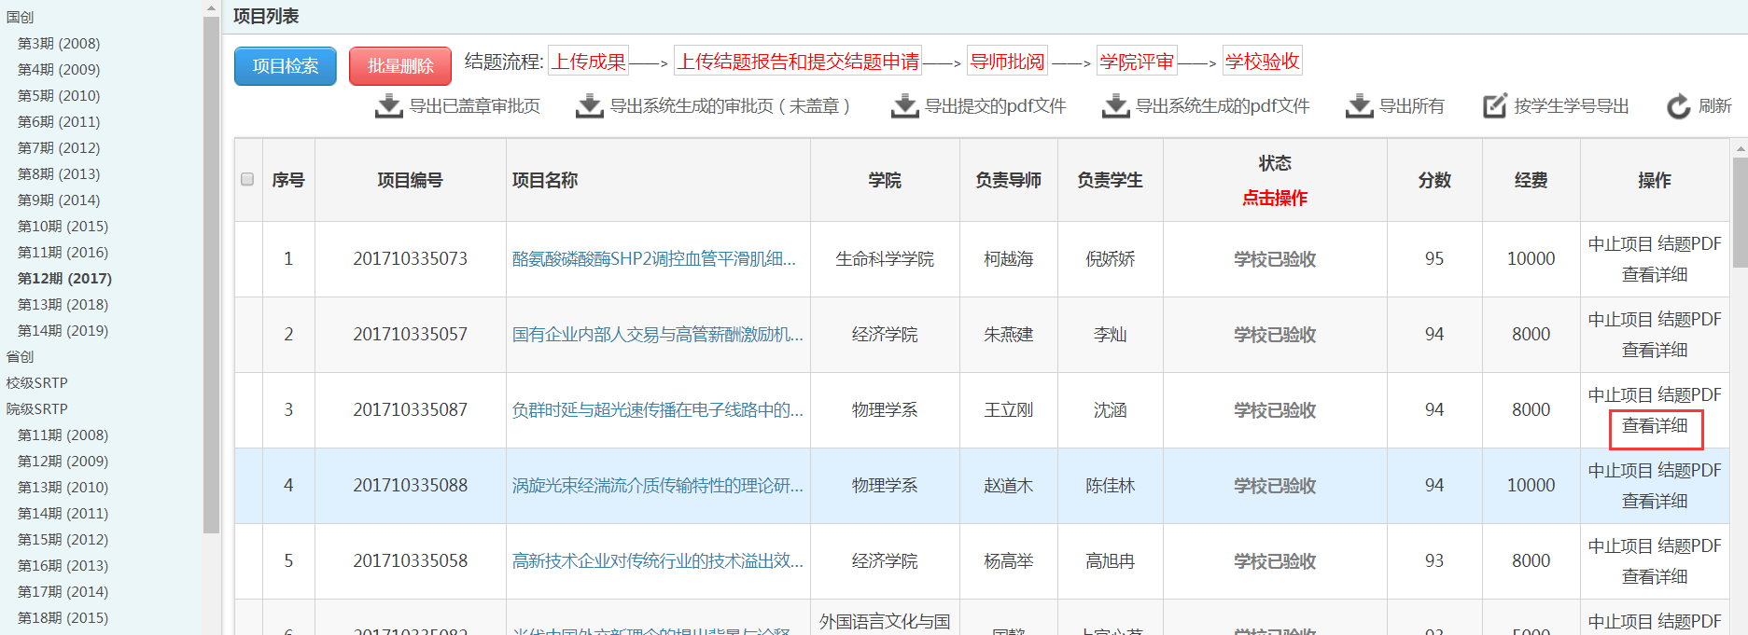
在“结题附件”中查看，如下图：
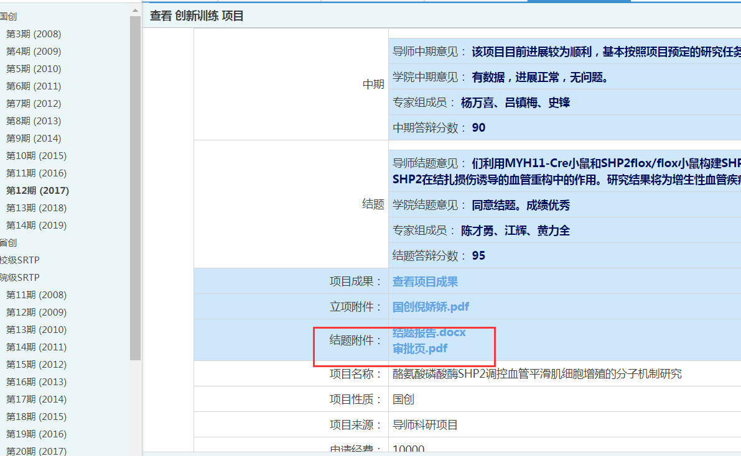
4.5学校验收
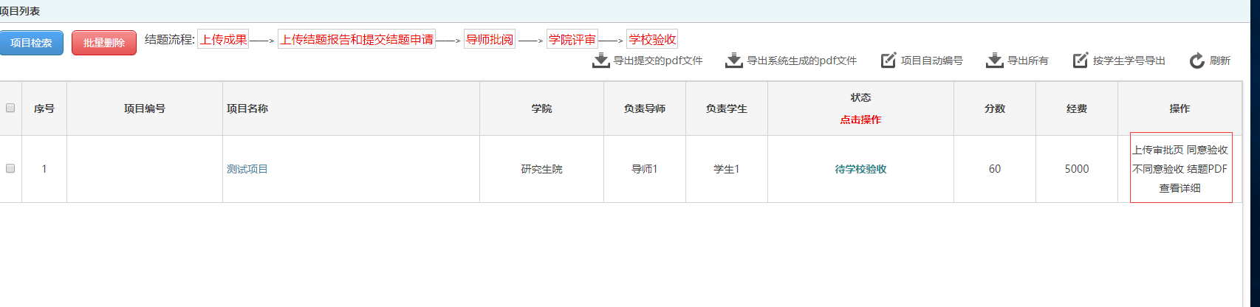
学校点击同意验收或者不同意验收【流程完成】。

